ما هي الحساسية الغذائية؟



**يعد الحليب والبيض وفول الصويا والقمح والمكسرات والفول السوداني والأسماك والمحار من بين الأطعمة التي تسبب معظم الحساسية.**

**يميل الأطفال الصغار الذين يعانون من الحساسية تجاه الطعام إلى تجاوزها مع تقدم العمر، على الرغم من أن هذا ليس هو الحال دائمًا. هذا يعتمد إلى حد كبير على الطعام الذي يعانون من الحساسية تجاهه. هناك بعض أنواع الحساسية الغذائية التي يسهل التغلب عليها مع تقدم العمر أكثر من غيرها. غالبًا ما تظهر الحساسية من الأسماك والمحار في وقت لاحق من حياة الشخص ويصعب التغلب عليها بمرور الوقت.**

**ما هي أكثر مسببات الحساسية شيوعًا؟**

**يمكن أن يعاني الأشخاص من حساسية تجاه أي طعام، ولكن المواد الثمانية التالية تفسر معظم الحساسية تجاه الطعام**

1. **بيض**
2. **الفول السوداني**
3. **الصويا**
4. **قمح**
5. **المكسرات**
6. **سمكة**
7. **مأكولات بحرية**

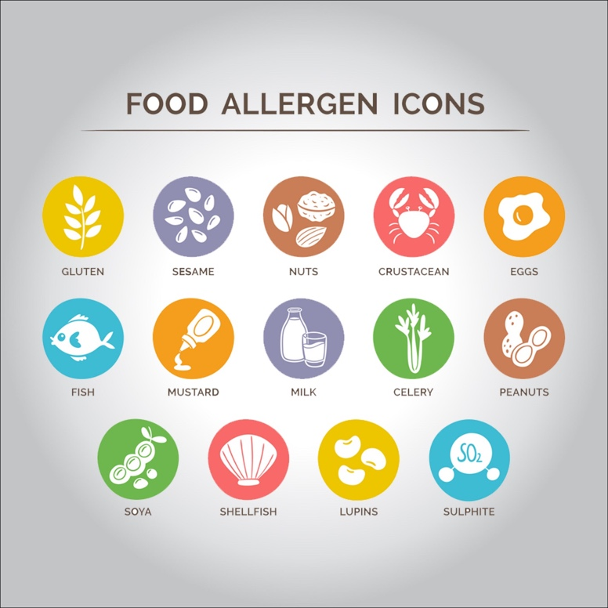

**ما هي علامات وأعراض الحساسية الغذائية؟**

**في الحساسية الغذائية، يستجيب الجسم كما لو أن طعامًا معينًا ضارًا. وبالتالي، فإن جهاز المناعة (الذي عادة ما يحارب العدوى والمرض) ينتج أجسامًا مضادة لمحاربة مسببات الحساسية الغذائية.**

**في كل مرة يأكل فيها الشخص (أو في بعض الحالات، يتلاعب أو يلهم) ذلك الطعام، يقوم الجسم بإفراز مواد كيميائية مثل الهيستامين.**

**تؤدي هذه المواد إلى ظهور أعراض الحساسية، بما في ذلك ما يلي:**

* **أزيز**
* **ضيق النفس**
* **• سعال**
* **• بحة في الصوت**
* **• ضيق الحلق**
* **• ضيق الحلق**
* **القيء**
* **إسهال**
* **• عيون منتفخة ومائية وحكة**
* **• حبات حمراء**
* **إشعال**
* **انخفاض في ضغط الدم يسبب الإغماء أو فقدان الوعي (الإغماء).**

**غالبًا ما يخلط الناس بين الحساسية الغذائية و عدم تحمل الطعام لأن لديهم أعراضًا متشابهة. تشمل أعراض عدم تحمل الطعام التجشؤ أو عسر الهضم أو الغازات (أو انتفاخ البطن) أو البراز الرخو أو الصداع أو العصبية أو الشعور بالاحمرار. لكن عدم تحمل الطعام:**

* **• لا يؤثر على جهاز المناعة**
* **• يمكن أن يحدث بسبب عدم قدرة الشخص على هضم مادة ، مثل اللاكتوز**
* **• يمكن أن يكون مزعجًا ولكنه خطير فقط في حالات نادرة جدًا**

**يمكن أن تؤثر ردود الفعل التحسسية على أي من مناطق الجسم التالية:**

1. **الجلد: البثور الحمراء الحكة أو كدمات (خلايا). الأكزيما. احمرار وتورم في الوجه أو الأطراف. حكة والتهاب في الشفتين أو اللسان أو الفم (تفاعلات الجلد هي أكثر أنواع الحساسية شيوعًا)**
2. **الجهاز الهضمي : ألم في البطن، غثيان، قيء، أو إسهال**
3. **الجهاز التنفسي : سيلان الأنف أو انسداد الأنف، والعطس، والسعال، والصفير (إصدار "صفارات" للتنفس) أو ضيق التنفس**
4. **الجهاز القلبي الوعائي الشعور بالدوخة أو الإغماء**

**كيف يتم علاج الحساسية الغذائية؟**

**لا يمكن علاج الحساسية الغذائية ، والطريقة الحقيقية الوحيدة لمعالجتها هي تجنب الطعام المعني. ولكن يمكن للأطباء وصف الأدوية للمساعدة في تقليل أعراض الحساسية في حالة حدوثها ، وحتى لإنقاذ حياة الشخص إذا كان لديه رد فعل تحسسي شديد.**

**تسمح مضادات الهيستامين بعلاج الأعراض المعزولة، مثل خلايا النحل وسيلان الأنف أو آلام البطن المرتبطة بردود الفعل التحسسية**

**إذا قام طبيبك بتشخيص إصابتك بحساسية شديدة، فقد يصف لك حقنة، ، والتي يمكن أن تنقذ حياتك في حالة الحساسية المفرطة. نظرًا لأنه من المهم للدواء أن يدخل مجرى الدم بسرعة، فإن الإبينفرين يأتي كحقن ذاتي.**

**إذا وصف طبيبك حقنة الإبينفرين، فستحتاج إلى حمل الحقن الذاتي معك أينما ذهبت، وستكون دائمًا في متناول يدك في منزلك، ومركز الدراسة ومنازل الأقارب والأصدقاء الذين تتردد عليهم كثيرًا**

**• نظرًا لأنه من المهم للدواء أن يدخل مجرى الدم بسرعة، فإن الإبينفرين يأتي كحقن ذاتي. نظرًا لأنه من المهم للدواء أن يدخل مجرى الدم بسرعة، فإن الإبينفرين يأتي كحقن ذاتي. نظرًا لأنه من المهم للدواء أن يدخل مجرى الدم بسرعة، فإن الإبينفرين يأتي كحقن ذاتي**

* **• بحة في الصوت**
* **• ضيق الحلق**
* **• التهاب الفم**
* **ضيق النفس**
* **• أي مزيج من عرضين أو أكثر ينتمون إلى نظامين أو أكثر من أجهزة الجسم (الجلد والقلب والرئتين وما إلى ذلك)، مثل خلايا النحل التي تضاف إلى آلام البطن**
* **• أي مجموعة أخرى من عرضين أو أكثر تؤثر على أجزاء مختلفة من الجسم**.